**Nombre del estudiante Líder**: John Anderson Martínez García

**Fecha**: 09 de septiembre de 2019

**Calificación**:

**Observaciones:** ________________________________________________________________________________________________________________________________________________________________

Como desarrollo del proyecto a realizar en la materia, se realizará una simulación a través de máquinas virtuales una red de computación tipo GRID.

Este tipo de computación distribuida, permite compartir recursos de manera heterogénea como lo son procesamiento, almacenamiento y aplicaciones especializadas.

# Arquitectura a utilizar

Se utilizará la arquitectura **OGSA** (Open Grid Services Architecture), la cual es el estándar estipulado por el **OGF** (Open Grid Forum).

El OGF es una comunidad global consagrada en la rápida evolución e implementación de computación distribuida moderna.

La **OGSA**, se compone de cuatro capas principales que son:

* Capa de Aplicación
* Capa de Middleware
* Capa de Recursos
* Capa de Red

# Metodología a utilizar

Se trabajará sobre una versión modificada de SCRUM, en la cual se establecerán tres fases principales:

* **Análisis**

Durante esta fase se hará un proceso de investigación y aprendizaje sobre la computación en malla y se determinará el alcance del proyecto en términos de equipos a conectar, recursos de los mismos, software y middleware a ser usado.

* **Desarrollo**

En esta etapa se realizará la documentación necesaria para soportar el proyecto, y se harán los desarrollos (Si es necesario) y acondicionamientos necesarios en términos de software y hardware.

* **Implementación**

Finalmente se llevará a cabo el proyecto a su fase de producción, la cual se verá reflejada en la simulación virtual.

# Aportes para la asignatura

El “Grid Computing” es una solución que permite usar diferentes recursos computacionales, empresariales o personales; los cuales van a generar redes con alta capacidad de procesamiento, almacenamiento y compartición de recursos de hardware y software; permitiendo alcanzar velocidades en una sola máquina equiparables a otras de última tecnología.

Además, permite la creación de comunidades de distintas áreas contribuyendo a la investigación en beneficio de la ciencia, la tecnología y la humanidad.

# Materiales y/o requerimientos

Para el desarrollo del proyecto se estableció el uso mínimo de un equipo de cómputo con los siguientes requerimientos (mínimos) de hardware:

* 4Gb de RAM
* SO Windows 10 de 64 bits
* Disco duro de 1Tb
* Procesador Intel Core I3 6100 o superior
* Software de virtualización

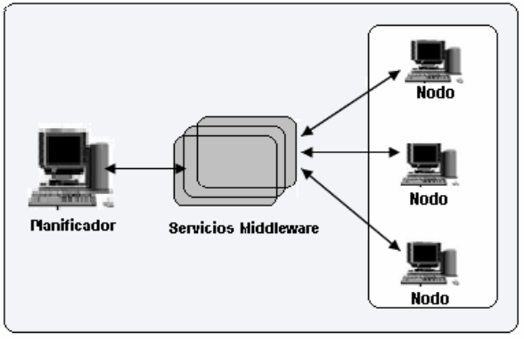

**Funcionamiento básico de una Grid**

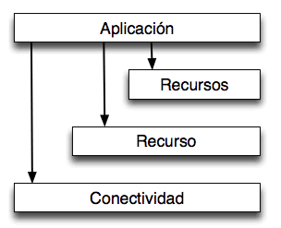

**Arquitectura OGSA (Diseño básico)**